Расписание занятий для 1 «Г» (доп.) класса
ВТОРНИК 10.01.2023 | Урок | Время | Способ | Предмет,  учитель | Тема урока (занятия) | Ресурс | Домашнее задание
 | 1 | 08.30 – 09.00 | Самостоятельная работа. | Математические представления,  Железняк Д.В. | «Игровые упражнения на перемещение в пространстве, на изменение положений частей тела». | 1.Совместно с родителями смотрим на картинку и выполняем упражнения.  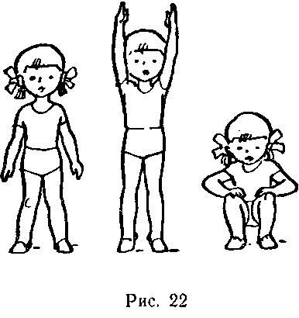  2. В сопровождении родителей каждое движение по 10 раз
 | 2 | 09.20 – 09.50 | С помощью ЭОР/самостоятельная работа | Окружающий природный мир,  Железняк Д.В. | Части суток. День-ночь. | 1.Совместно с родителями под руководством педагога смотрим видео:  https://youtu.be/2T8o2fCVknU  2.Ответить на вопросы:  - Что мы делаем утром? (по возможности проговариваем)  - Что мы делаем вечером? (по возможности проговариваем)
 | ЗАВТРАК 09.50 – 10.20
 | 3 | 10.20 – 10.50 | С помощью ЭОР/самостоятельная работа. | Музыка и движение,  Железняк Д.В. | Бабушка Зима. | 1. Перейти по ссылке https://yandex.ru/video/search?text=развивающее+видео+для+маленьких+детей+Зима посмотреть развивающее видео, обратить внимание на виды занятий детей в зимний период, обсудить их.  2. Совместно с родителями выполнить поделку «Снегопад» на картоне синего цвета. С помощью клея прикрепить кусочки ваты в виде снежинок и сугробов.
 | 4 | 11.10-11.40 | С помощью ЭОР/самостоятельная работа. | Коррекционно-развивающие занятия, Железняк Д.В. | Меховой мишка и бумажный мишка. | 1.Перейти по ссылке https://youtu.be/UFjFXv6Qz6s актуализировать совместно с родителями знания о медведе.  2. Лист коричневой бумаги под контролем родителей разорвать на маленькие кусочки, совместно с родителями выложить из них фигуру медведя: приклеить кусочки на клей.
СРЕДА 11.01.2023 | Урок | Время | Способ | Предмет,  учитель | Тема урока (занятия) | Ресурс | Домашнее задание
 | 1 | 08.30 – 09.10 | С помощью ЭОР/самостоятельная работа. | Речь и альтернативная коммуникация,  Железняк Д.В. | Дидактическая игра «Собери картинку». | 1. Перейти по ссылке https://yandex.ru/video/search?text=развивающее%20видео%20для%20маленьких%20детей%20собери%20картинку  посмотреть развивающее видео, выполнить совместно с родителями задание.  2. Обратить внимание на разные места проживания животных (ферма, дикая среда: лес, водоёмы, и т.д.  3. Собрать с помощью родителей пазлы, обсудить получившееся изображение.
 | 2 | 09.20 – 10.00 | Самостоятельная работа | Человек,  Железняк Д.В. | «Моя семья». | Посмотри на картинку и расскажи кто на ней 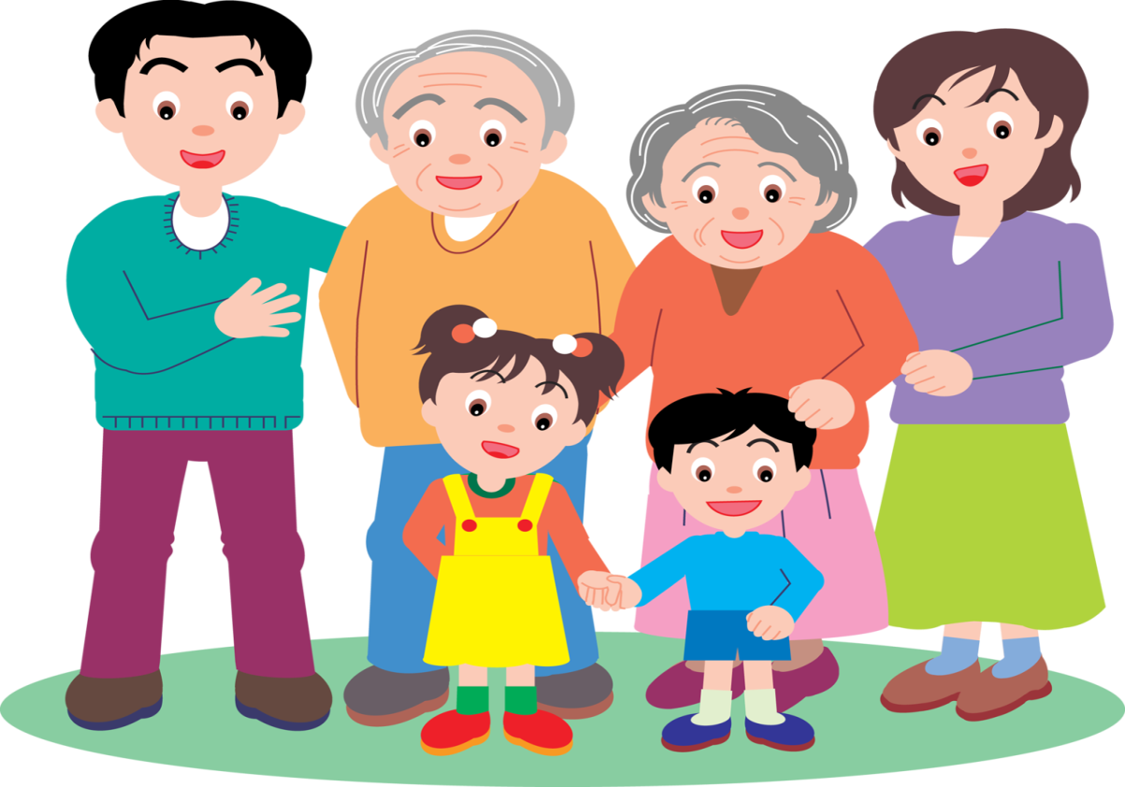  - Кто на картинке?  - Давайте дадим имена им?  - Покажи мальчика  - Покажи девочку  - Где бабушка/дедушка?  - Где мама/папа?  - Кто ты: мальчик или девочка?
 | ЗАВТРАК 10.00 – 10.20
 | 3 | 10.20 – 11.00 | С помощью ЭОР/самостоятельная работа. | Адаптивная физультура,  Железняк Д.В. | Строевые упражнения. Перекаты в положение лежа. Коррекционные подвижные игры. | 1.Перейти по ссылке https://yandex.ru/video/search?text=Правила%20поведения%20и%20тех-ника%20безопасности%20на%20уро-ках%20физической%20культуры.%20 повторить правила поведения на уроках физкультуры совместно с детьми.  2. Выполнить упражнение совместно с родителями – перекаты лежа.  3. Выполнить игру. Взрослый стоит перед ребенком, медленно выполняет простые движения руками (вперед, вверх, в стороны, вниз). Ребенок должен выполнить те же движения, что и взрослый. При допущении ошибки ребёнок пробегает круг вокруг родителя.
 | 4 | 11.20-12.00 | С помощью ЭОР/самостоятельная работа. | Изобразительная деятельность, Железняк Д.В. | «Краска и вода» учимся равномерно распределять краску по поверхности листа | 1.Перейти по ссылке  https://youtu.be/i3i7fobeMTU  2.Совместно с родителями нарисовать радугу кисточкой с красками на альбомном листе

